DanceRail譜面メーカー マニュアル（ver 2.0）
-by 波導Lucario

（このマニュアルは、ver 2.0より古いバージョンより大きな変更がありますので、ver 2.0以外のバージョンと対応できない場合がありますので、ご了承ください。）

目次：
- 準備
- 始める前に
- 基本操作
- 上級操作
- オプション

１ 準備

譜面を書くのは、譜面ファイルと曲ファイルが必要です。「DRmaker(2.0).exe」を起動する前に、曲ファイルを準備する必要があります。

準備物：
作りたい曲の曲ファイル（ogg）
その曲のBPM値

その曲ファイルのファイル名を変更する必要があります。
要求は、アルファベット小文字と数字と_

正しい例： 悪い例：
tutorial.ogg 4Jump.ogg (先頭数字ダメ、大文字使えない)
dal87.ogg a.2.3 -5.ogg (「.」「-」「 」が使えない)
karyuu_kyouen.ogg ナイト.mp3 (日本語使えない、mp3もダメ)

曲ファイルを「BGM」フォルダに入れて、準備OK。
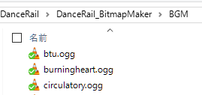

２ 始める前に

「DRmaker(2.0).exe」をダブルクリックで起動します。初めてのご利用の場合は「DirectPlay」をインストールする必要があるので、「YES」をクリックしてインストールしてください。

起動したら「タイトル画面」となります。左下に「New Project(新しいプロジェクト)」と「Open Project(プロジェクトを開く)」二つのボタンがあります。譜面ファイルが既に用意した場合は「Open Project」、全く新しい譜面を書きたい場合は「New Project」をクリックしてください。
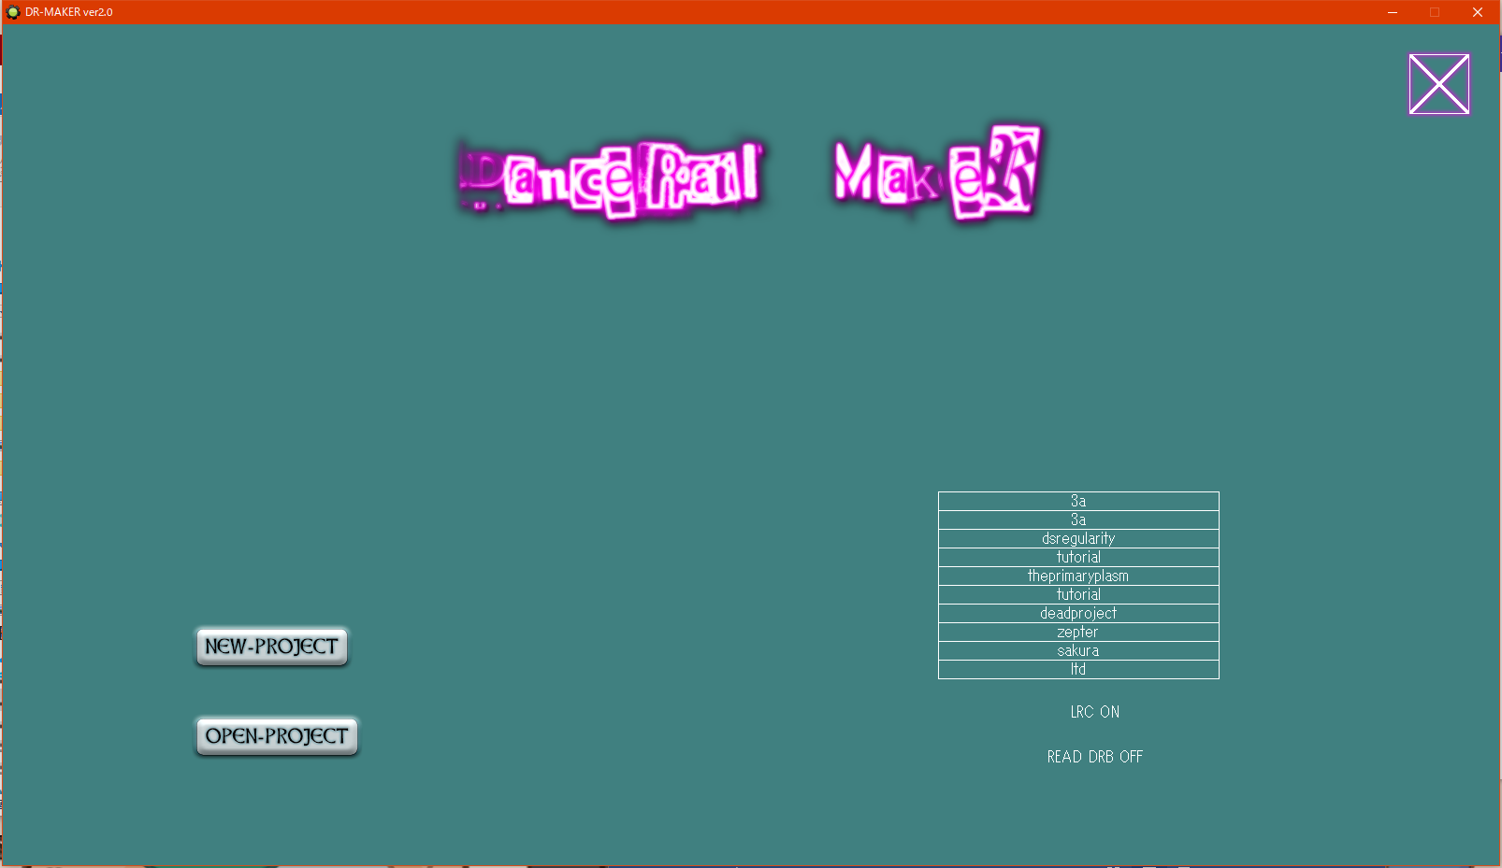

「New Project」をクリックすると、既に用意したoggファイルのファイル名を入力してください。
例：
tutorial.ogg の場合は tutorial を入力
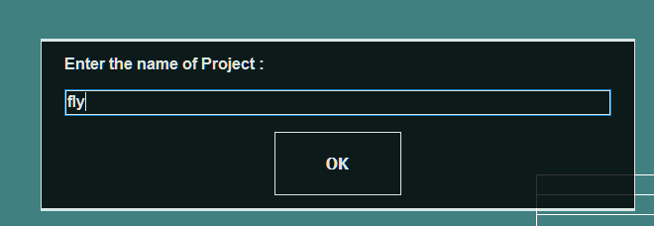
次は難易度設定、DanceRail2では、ノーマルプレイヤーは難易度1-10まで、プレミアムプレイヤーは難易度11-50まで遊べるように設定することがあるので、譜面の難易度を入力して、次へ進みましょう。
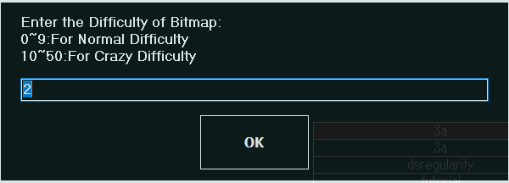

「Open Project」をクリックすると、既存の譜面ファイルを開くことができます。譜面ファイルは「FILE」フォルダの中に入れています。譜面ファイルのファイル名のフォマートは「名前＋難易度(0-50)＋dr2」です。
例えば：
tutorial.ogg の Easy 譜面は tutorial.0.dr2
air.ogg の Ultra 譜面は air.3.dr2

左に16分割の画面に入ったらOK。特殊なメッセージが出る場合はファイル名入力ミスとか、ファイルがないとか、そんなミス以外はないはずですね。

３ 基本操作
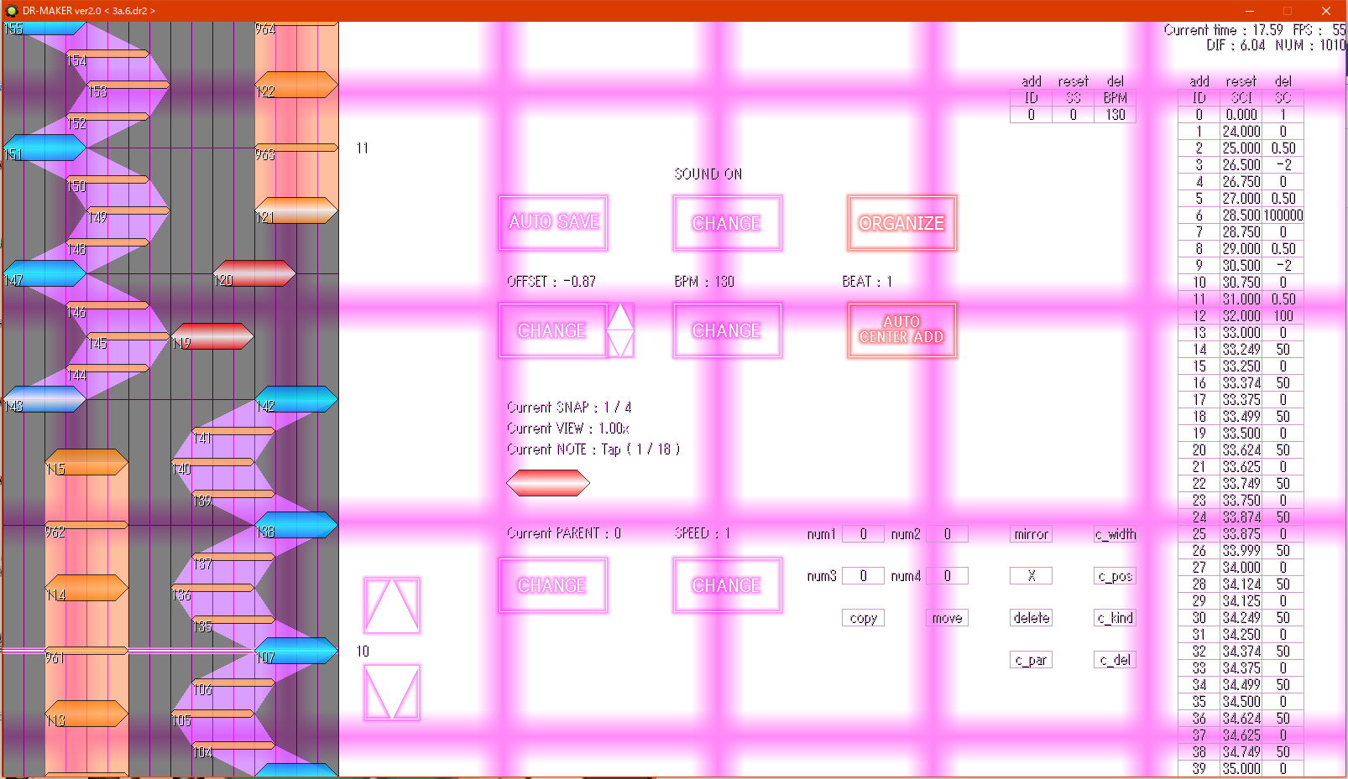
基本的には左手がキーボード、右手がマウスを操作します。マウスの左ボタンは音符を置く、右ボタンは音符を消す、Ctrlを押しながら左ボタンで音符を移動する。マウスのホイールでビューを移動します。左手の操作は「QWEASD」6つのキーを操作します。
それぞれの機能は：
Q E 音符の幅を調節します（1-16）
A D 音符の種類を変更します（1-18）
W S 小節線間のグリッドを調節します。（1-？）
※SHIFTを押しながらグリッドをもっと細かく調節できます。

音符は全部18種類があります。
１ ノーマル音符
２ 色違いノーマル音符 ※ただの色違い
３ ホールド（始点）
４ ホールド（終点）
５ スライド（始点）
６ スライド（中間） ※この音符は効果音なし
７ スライド（終点）
８ フェク音符 ※ゲーム中には強制オートプレイできるヤツ
９ フリック音符（方向自由）
１０ 爆弾音符 ※ノーマル音符と逆に触るとミス
１１ ホールド（中間） ※３と４の間に挟まれるヤツ
１２ フェク音符（中間）
１３ フリック音符（←）
１４ フリック音符（→）
１５ フリック音符（↑） ■これは新しいよ～
１６ フリック音符（↓） ■これも
１７ 爆弾スライダー（中間） ※爆弾音符と同じ触るとミス
１８ 爆弾スライダー（終点） ※（同上）

途中から曲を再生したい場合、Pを押すと再生します。
最初から再生したい場合は、CTRL＋Pで全曲再生します。
※再生終わったらもう一度Pを押して再生モードを解除します。

次はとてもとても大事なことです：
CTRL ＋ S セーブする
プロジェクトを保存することが出来ます。
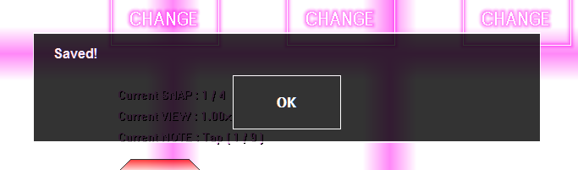
これからは、右半分のボタンを紹介します。
AUTO SAVE 自動的に保存します。保存したファイルは「BACKUP」に入っています。（※閉じるとき必ず一回オートセーブします）
OFFSET 譜面のオフセットを調節します。
BEAT 曲の拍子数を入力します。（例：4/4拍子は1、3/4拍子は0.75）
PARENT 長押し音符の親音符を手動で入力します。
SPEED 曲の再生スピードです。譜面と関係ありません。0.5を入力すると、再生スピードが半分になります。普段聞こえない、聞き辛いリズムを把握できない場合限りに利用してください。
ORGANIZE 譜面をすべて完成して保存した場合使えるようにものです。全ての音符を並び替える機能です。
CENTER ADD これは新しいよ～長押しに対応している音符は、Center（中間）音符を自動的計算して追加される機能です。widthとposが小数計算ができるので凄く便利だと思います。
これで、全ての基本操作が完了しました。

４ 上級者向けの操作

①：BPM変化ありの曲を制作する場合は、BPMの変化を把握しないと相当きつくなります。BPM変化する時点とどのぐらい変更するなどをよく知っている状態で、画面の右半分を使ってBPM追加を行えます。

画面の右には二つのリストがあります。左側はBPM変化リスト、右側はSC変化リスト（後で紹介します）。一番上には三つのボタン「add」「reset」「del」があります。
[add] BPM変化点を一つ追加する。クリックして変化点と変化量を入力
[reset] BPM一つの内容を変更する。IDと変化点と変化量を入力
[del] BPM変化点を一つ削除します。IDを入力してIDの内容を削除する
BPM変更点一つことにはデータ三つあります。「ID」「SS」「BPM」です。「ID」は変更点の固有番号です。同じ番号の変更点はありません。「SS」は「小節線」の略語です。変更点の位置を指定します。「BPM」はその変更点に届いたらどのBPMに変更するという意味です。
特に上限はありませんのでマウスのホイールでビューを移動できます。

BPMを変更しても、実際にゲームでは譜面の流れスピードが変更しません。強制流れスピードを変更したい場合は、SCを変更してください。

②：SCはSpeed Changeの略語です。SCのデフォルト値は１です。譜面でプレイヤーさん設定したスピードの何倍に変化する機能があります。SC変更点を設置したら、その時点からこれから次の変更点までの譜面は何倍になります。ゼロ、マイナスにも設定できるので、かっこいい譜面を作るためこれは不可欠！
画面右に二つのリストがあります。左側はBPM変化リスト、右側はSC変化リストです。一番上にはBPMリストと同じボタン３つがあります。
[add] SC変化点を一つ追加する。クリックして変化点と変化量を入力
[reset] SC一つの内容を変更する。IDと変化点と変化量を入力
[del] SC変化点を一つ削除します。IDを入力してIDの内容を削除する
SC変更点一つことにはデータ三つあります。「ID」「SCI」「SC」です。「ID」は変更点の固有番号です。同じ番号の変更点はありません。「SCI」は「Speed Change 位置」の略語です。変更点の位置を指定します。「SC」はその変更点に届いたらどのSCに変更するという意味です。

こちらも上限はありませんのでマウスのホイールでビューを移動できます。

③：譜面のコピー、移動、範囲削除
画面の右下には謎のボタンがいくつあります。それは譜面の範囲操作用ボタンです。すべての操作はキャンセルできませんので保存してから操作する方がお勧めです。
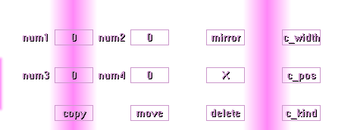
■「コピー」
左上num1にコピー元の始点を入力、右上num2にコピー元の終点を入力、左下num3にコピー先の始点を入力すると、ボタン「copy」を押した瞬間でコピー完了！
■「移動」
左上num1に移動元の始点を入力、右上num2に移動元の終点を入力、左下num3に移動先の始点を入力すると、ボタン「move」を押した瞬間で移動完了！
■「削除」
左上num1に削除元の始点を入力、右上num2に削除元の終点を入力すると、ボタン「delete」を押した瞬間で削除完了！
④：譜面の拡大縮小、ミラー
上と同じように、範囲を入力して操作できるものです。
■「ミラー」
左上num1にミラー始点を入力、右上のnum2にミラー終点を入力して、「mirror」ボタンを押すと、範囲内のすべての音符がミラーで左右反転。
■「拡大縮小」
左上num1に拡大縮小の始点を入力、右上num2に拡大縮小の終点を入力、左下num3に倍率を入力すると、範囲内のすべての音符がnum1との距離がnum3倍になります。

⑤：一つの音符に対しての操作
音符を押してから後悔する場合が多少あることがあります。もちろんCtrlを押しながらドロップすることができますけれども、一つの音符に対して操作したい時、音符の番号を見える場合はまだ修正できます！
■「横幅変更」
左下num3に変更したい音符の番号を入力、右下num4に変更したい幅（1-16）を入力すると、ボタン「c_width」を押した瞬間で変更完了！
■「位置変更」
左下num3に変更したい音符の番号を入力、右下num4に変更したい位置（0-15）を入力すると、ボタン「c_pos」を押した瞬間で変更完了！
■「種類変更」
左下num3に変更したい音符の番号を入力、右下num4に変更したい種類（1-10）を入力すると、ボタン「c_kind」を押した瞬間で変更完了！
※easy normal hardでは8と9番の「フリック音符」に変更するのは禁止です。
■「単一削除」
左下num3に削除したい音符の番号を入力して、ボタン「c_delete」を押した瞬間で指定した番号の音符だけ削除します！

５ オプション

保存したファイルは「.dr2」ファイルとなります。それをテキストエディタで開けます。DRMakerで完成できない高難易度操作は手動で修正できます。

例①：新規難易度の譜面を編集する際に、編集した譜面ファイルの基本情報をコピーしたい場合は。
例えば今「tutorial.0.dr2」ファイルがあります。それをコピーしてファイル名を「tutorial.1.dr2」に変更して、テキストエディタで開いて、こういう感じです：
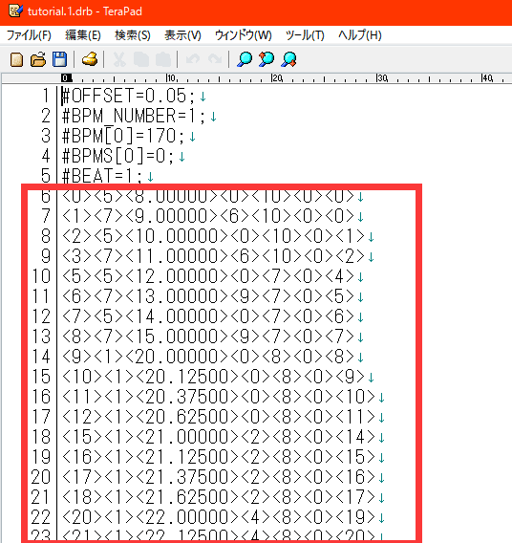
#が付けている行は基本情報データです。それ以外は譜面データです。#がない行をすべて消して保存すると、DRMakerで読み込んで新しい難易度を編集できます。

例②：大量のSC（BPMも）データ変更
DRMakerで大量のSCを一つずつ入力するのは大変キツイと思うので、一旦保存してテキストエディタで編集してもOKです。
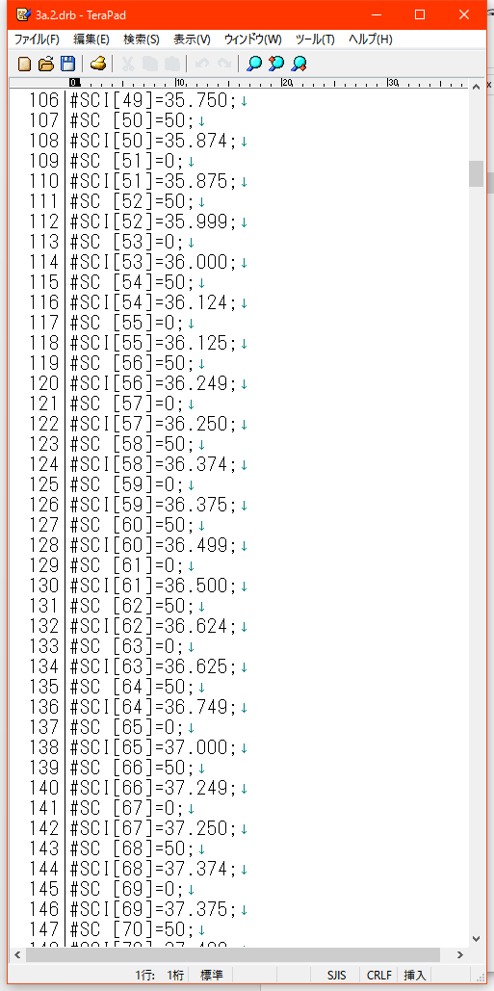
例えば「3rd Avenue」では、合計197箇所のSC変更があります。それをテキスト形式でコピーして、だんだん手動でデータを編集する方が早いと思います。

---------- ここから新しいよ ----------
DRMaker古いバージョンのdrbファイルに関する話

drbファイルを開けたい場合は、タイトル画面の「READ DRB」をONにしてください


これをONにすると、DRBファイルが読めるようになりました。出力する際には、新しいDR2ファイルで保存されます。

（おわり）

